24 domande e 24 rispostevvL

24 domande e 24 risposte

Il giorno più bello? Oggi. L’ostacolo più grande? La paura.
La cosa più facile? Sbagliarsi. L’errore più grande? Rinunciare.
La radice di tutti i mali? L’egoismo. La distrazione migliore? Il lavoro.
La sconfitta peggiore? Lo scoraggiamento. I migliori professionisti? I bambini.
Il primo bisogno? Comunicare. La felicità più grande? Essere utili agli altri.
Il mistero più grande? La morte. Il difetto peggiore? Il malumore.
La persona più pericolosa? Quella che mente. Il sentimento più brutto? Il rancore.
Il regalo più bello? Il perdono. Quello indispensabile? La famiglia.
La rotta migliore? La via giusta. La sensazione più piacevole? La pace interiore.
L’accoglienza migliore? Il sorriso. La miglior medicina? L’ottimismo.
La soddisfazione più grande? Il dovere compiuto. La forza più grande? La fede.
Le persone più necessarie? I sacerdoti. La cosa più bella del mondo? L’amore.
Beata Madre Teresa di Calcutta
Pensieri
Credere in Dio comporta delle oscurità. Ma non credervi comporta delle assurdità.
Bossuet
Da Dio aspettiamo prove della sua esistenza. Lui, invece, è testardo: ci dà prove del suo amore. Cesbron
Poiché è Lui solo che deve essere ascoltato, Dio parla a voce bassa. Il minimo rumore ne soffoca la voce. Duguet
Crediamo che Dio non ascolta le nostre domande. In realtà, siamo noi che non ascoltiamo le sue risposte. Mauriac
Dio ci visita spesso. Ma, ancor più spesso, noi non siamo in casa. Roux
Mi sento come una matita in mano a Dio. Dio scrive attraverso noi e scrive bene, anche se siamo strumenti imperfetti. Beata Madre Teresa di Calcutta
-------------------------------------------------------------------------------------------------

Nascondino

Una volta un bambino arrivò a casa piangendo.
“Che cosa ti è successo?”, domandò il nonno preoccupato.
“Giocavamo a nascondino e io mi sono nascosto proprio ben. Ho aspettato tanto tempo che qualcuno venisse a scoprirmi. Poi sono uscito fuori e mi sono accorto che erano andati tutti via. Nessuno era venuto a cercarmi!”.
Anche Dio ama nascondersi e aspettare. Piange se nessuno lo cerca!

Domenica 06, ore 9,00 Catechesi familiare
ore 10,30 Consegna del “Padre nostro” ai bambini di 1ª elementare
Lunedì 07, ore 20,00 S. Messa in via D. Chiesa n.19
Martedì 08, ore 9,15 a Villa S. Carlo: Giornata di santificazione sacerdotale
Mercoledì 09, ore 21,00 incontro di tutti i volontari del Bar del Centro parr.
Giovedì 10, ore 20,00 S. Messa in via Crestani
Venerdì 11, ore 20,00 S. Messa al Cimitero
ore 21,00 incontro Genitori dei ragazzi iscritti ai campi est. ACR
Sabato 12, ore 11 Matrimonio di Dal Maso Elena e Padovan Stefano
Ore 15,30 – 16,30: Confessioni giovani e adulti, per la festa del Corpus Domini
Non trascurate questo Sacramento. Tutti abbiamo bisogno del perdono di Dio!
Domenica 13, Dopo la Messa delle ore 10,30:
Solenne Processione eucaristica del “Corpus Domini”
con la partecipazione dei fanciulli di 1ª comunione biancovestiti

Pulizie della Chiesa, mercoledì 9 ore 9: Casarotto Maria, Mastrotto M.Stella, Parlato Stefania, Panozzo Augusta, Rossi Graziella.

E’ nata una bambina
Le nostre campane hanno suonato a festa per la nascita di ALESSIA, figlia di Ferrari Ivan e Nastellis Silvana, via M. Grappa. Le più vive felicitazioni ai genitori!

Battesimi: i genitori che intendono chiedere il Battesimo per i loro figli sono pregati di rivolgersi a don Demetrio, tel. 0444.820808;

la prossima celebrazione avrà luogo la domenica 27 giugno, alla Messa delle ore 10,30. Dopo la visita di don Demetrio in famiglia, sono previsti due incontri: uno per i Genitori la domenica 13 giugno alle ore 16,00 e uno per Genitori e Padrini il venerdì 25 giugno alle ore 21,00.
Volontari per il Bar del Centro parrocchiale
Per il periodo estivo si cercano volontari 18.nni disposti a fare servizio al Bar del Centro parrocchiale. Sono invitati mercoledì sera 9/06 alle ore 21,00.

CAMPI ESTIVI 2004
- Campeggi ACR Meledo-Monticello
a Castelvecchio (Vicenza)
Dal 11 al 18 luglio, per ragazzi di 4ª e 5ª elementare
Dal 18 al 25 luglio, per ragazzi di 1ª e 2ª media
Per informazioni rivolgersi agli animatori ACR
- Campeggi AC²MMS in Val Malene (Trento)
dal 10 al 19 luglio, Campo 3ª media
dal 29 luglio al 9 agosto, Campo giovanissimi 1ª, 2ª e 3ª, tappa
dal 13 al 16 agosto, Campo Giovani
Per informazioni rivolgersi agli animatori AC²MMS
Partecipare ai nostri Campeggi è una scelta di vivere un’esperienza diversa dal solito, volta a crescere umanamente e cristianamente.

Gita in Svizzera

Con pellegrinaggio a San Maurizio

e visita alle città di Losanna e di Ginevra

Dal 27 al 29 agosto 2004

Venerdì 27/08 partenza alle ore 5,00 da Meledo; pranzo in ristorante ad Aosta; nel pomeriggio entrata in Svizzera per il Gran San Bernardo e arrivo a Saint – Maurice (VS): pellegrinaggio all’Abbazia di San Maurizio. Cena e pernottamento.

Sabato 28/08 colazione e visita alla città di Losanna, pranzo in un ristorante italiano a Dorigny e nel pomeriggio visita alla città di Ginevra. Costeggiando la sponda francese del lago Lemanno, passando per Evian, rientro a Saint- Maurice per cena e pernottamento.

Domenica 29/08 colazione e partenza per Vevey, dove alle ore 11,00 ci sarà la S. Messa con la comunità italiana nella chiesa di Notre-Dame. Pranzo e nel pomeriggio rientro in Italia e, con soste intermedie, arrivo a Meledo previsto in serata.

Il viaggio è organizzato con l’Agenzia viaggi CALIBA di Vicenza e l’autopullman COGO di Barbarano.

Quota individuale di partecipazione: euro 220,00 (con 50 partecipanti)
La quota comprende: il viaggio in pullman Granturismo; sistemazione in istituto religioso a Saint-Maurice, in camere doppie con servizi privati; pensione completa dal pranzo del 1º giorno al pranzo dell’ultimo; bevande ai pasti; assicurazione sanitaria e bagaglio Elvia.
Non comprende: mance, ingressi, extra e quanto non indicato nella “quota comprende”.
Supplemento camera singola euro 15,00 per persona per notte.
Acconto di euro 50,00 all’iscrizione e saldo di euro 170,00 entro il 30 giugno.
Per iscrizioni rivolgersi a don Demetrio Guarato,
via 4 Novembre 28/A, Parrocchia di Meledo (VI), tel 0444/820808.

Hanno collaborato: Don Demetrio, Giancarlo, Neris.
Venerdì 11 giugno, alle ore 20.30, ci sarà Stefania.

MELEDO - PARROCCHIA DI S. MAURIZIO

Santissima Trinità
N. 400 - 6 Giugno 2004

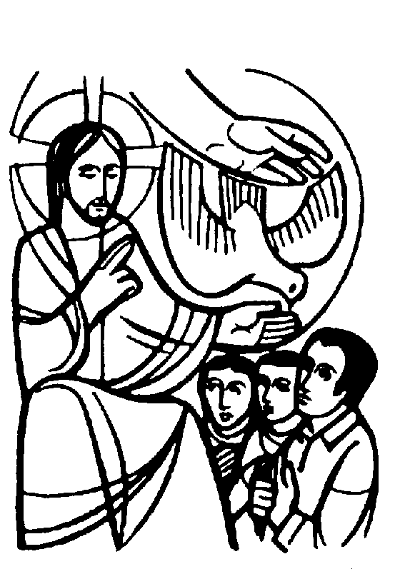

“Molte cose ho ancora da dirvi, ma per il momento non siete capaci di portarne il peso”.
(Gv. 16,12)
Gesù vorrebbe poter svelare ai discepoli molte altre cose, ma per ora la comunità cristiana non è in grado di afferrarle. Prima essa dovrà ricevere lo Spirito. Quali sono le “molte cose” che il Paraclito deve far conoscere ai discepoli? Certamente una penetrazione più profonda del mistero della persona di Gesù, della sua parola e delle sue opere.

DOMENICA 06: SS- Trinità Ss. Messe festive ore 8:00 –10:30
Ore 8:00def. Pajusco Alberto e Vinante Brigida; Ore 10,30 def. Sinesio Chiarello

ore 9:00 Catechesi familiare
ore 10:30 Consegna del “Padre nostro” ai bambini di 1ª elementare

LUNEDI’ 07: S. Gilberto ore 20:00 S.Messa in via D. Chiesa n. 19
Def. Fracasso Pietro; Foletto Alberto

MARTEDI’ 08: S. Armando ore 8:30 S. Messa

MERCOLEDI’ 09: Sant’ Efrem ore 8:30 S. Messa
Def. Lovato Angelo

GIOVEDI’ 10: S. Beniamino ore 19:00 S.Messa in via Crestani

VENERDI’ 11: S. Barnaba, apost. ore 20:00 S. Messa al Cimitero
Def. anniv. Lovato Angelo

SABATO 12: S. Gaspare Bertoni ore 19:00 S. Messa prefestiva
Def. a. Pelizzaro Eugenia; Pettena Ottavio e fam.

DOMENICA 13: Corpus Domini S. Antonio di Padova
Ss. Messe festive ore 8:00 –10:30
Dopo la Messa delle ore 10:30:
Solenne Processione eucaristica del “Corpus Domini”
con la partecipazione dei fanciulli di prima Comunione biancovestiti.

